编号：0209-2020-2022
计量要求导出和计量验证记录表
测量过程名称 |  | 乒乓球台宽B尺寸 |  | 被测参数要求(含公差) |  | 1525mm±2mm
被测参数要求识别依据文件 |  |  |  | GB/T7902-1987 乒乓球台
计量要求导出方法（可另附）
1. 测量参数的公差范围T=±2mm
△_{允} ≤T×1/3=±2×1/3=±0.67mm ；
2.测量范围的导出：测量1525mm±2mm mm宽度，导出的测量范围应满足0-2500mm。
计量校准过程 | 测量设备名称/编号 |  | 型号规格 |  | 主要计量特性  (最大允差或示值误差最大值/准确度等级/测量不确定度) |  | 检定证书编号 | 检定日期
计量校准过程 | 钢卷尺/06 |  | 5m |  | 2级/全长0.4mm |  | SCMTS220512102061 | 2022.5.16
计量验证记录
1、测量设备的示值误差为0.4mm，满足测量过程的△_{允} ≤±0.67mm的要求。
2、测量设备的测量范围0-5000mm，满足导出测量范围0-2500mm的要求。

验证结论：符合□有缺陷□不符合（注：在选项上打√，只选一项）
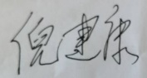
验证人员签字： 验证日期：2022 年5 月28日
认证审核记录：
- 被测参数要求识别代表了“顾客”的要求
- 计量要求导出方法正确
- 测量设备的配备满足计量要求
- 测量设备检定/校准
- 测量设备验证正确
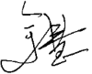
审核员签名：
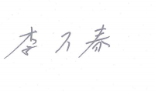

企业代表签字： 审核日期：2022年12月8日

